画面  レイアウト |  |  | システム名 |  |  | ユースケース名 |  |  |  | グループ名 |  | 承認印 |  | 作成日 |  | 担当
 |  |  | 宿予約  管理システム |  |  |  |  |  |  |  |  |  |  | 2022/5/17 |  | 杉本
 |  |  |  |  |  |  |  |  |  |  |  |  |  | ver. |  | 杉本
画面ＩＤ |  |  | 001-101
画面名 |  |  | ログイン画面
入力イラスト／入力方法など | 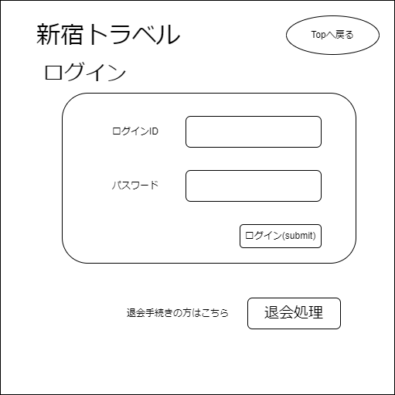
部品説明 | 識別ID |  |  | 入出力項目 |  |  |  | 説明
部品説明 | ① |  |  | ログインID |  |  |  | ログインIDを入力するテキストボックス
部品説明 | ② |  |  | パスワード |  |  |  | パスワードを入力するテキストボックス（password）
操作
予め登録されいてるログインIDとパスワードが両方一致した場合にログイン成功、ホームページに遷移
新規登録を押したら、会員登録・変更画面に遷移
退会処理を押したら、退会処理画面に遷移
改定日 |  | ／／ |  |  | ／／ |  | ／／ |  | ／／ |  | ／／ |  | ／／ |  | ／／
改定者

画面  レイアウト |  |  | システム名 |  |  | ユースケース名 |  |  |  | グループ名 |  | 承認印 |  | 作成日 |  | 担当
 |  |  | 宿予約  管理システム |  |  |  |  |  |  |  |  |  |  | 2022/5/17 |  | 杉本
 |  |  |  |  |  |  |  |  |  |  |  |  |  | ver. |  | 杉本
画面ＩＤ |  |  | 001-102
画面名 |  |  | 会員登録・変更画面
入力イラスト／入力方法など | 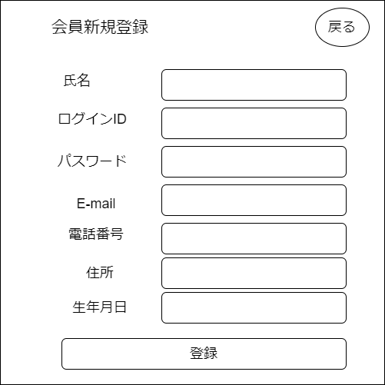
部品説明 | 識別ID |  |  | 入出力項目 |  |  |  | 説明
部品説明 | ① |  |  | 氏名 |  |  |  | 氏名を入力するテキストボックス
部品説明 | ② |  |  | 電話番号 |  |  |  | 電話番号を入力するテキストボックス
部品説明 | ③ |  |  | E-mail |  |  |  | E-mailを入力するテキストボックス
部品説明 | ④ |  |  | ログインID |  |  |  | ログインIDを入力するテキストボックス
部品説明 | ⑤ |  |  | パスワード |  |  |  | パスワードを入力するテキストボックス(password)
部品説明 | ⑥ |  |  | 生年月日 |  |  |  | 生年月日を入力するテキストボックス(DateTime)
部品説明 | ⑦ |  |  | 住所 |  |  |  | 住所を入力するテキストボックス
操作
登録情報は、空欄がなくすべて記入されている状態で登録されている場合、登録完了画面へ進む
→ホーム、マイページへ
変更情報は記入された情報のみ上書き、更新処理。マイページに遷移
改定日 |  | ／／ |  |  | ／／ |  | ／／ |  | ／／ |  | ／／ |  | ／／ |  | ／／
改定者

画面  レイアウト |  |  | システム名 |  | ユースケース名 |  |  |  | グループ名 |  | 承認印 |  | 作成日 |  | 担当
 |  |  | 宿予約  管理システム |  |  |  |  |  |  |  |  |  | 2022/5/17 |  | 杉本
 |  |  |  |  |  |  |  |  |  |  |  |  | ver. |  | 杉本
画面ＩＤ |  |  | 001-103
画面名 |  |  | 会員情報確認
入力イラスト／入力方法など | 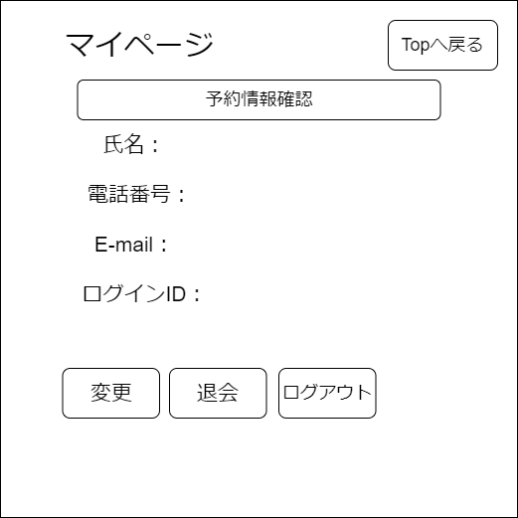
操作
変更ボタンを押した場合、会員登録・変更画面に遷移
退会ボタンを押した場合、退会画面に遷移
ログアウトを押した場合、ログアウトを実行、ホーム画面に遷移
予約確認を押した場合、宿予約確認画面に遷移
改定日 |  | ／／ |  | ／／ |  | ／／ | ／／ | ／／ |  | ／／ |  | ／／ |  | ／／
改定者

画面  レイアウト |  |  | システム名 |  | ユースケース名 |  |  |  | グループ名 |  | 承認印 |  | 作成日 |  | 担当
 |  |  | 宿予約  管理システム |  |  |  |  |  |  |  |  |  | 2022/5/17 |  | 杉本
 |  |  |  |  |  |  |  |  |  |  |  |  | ver. |  | 杉本
画面ＩＤ |  |  | 001-103
画面名 |  |  | 会員情報確認
入力イラスト／入力方法など | 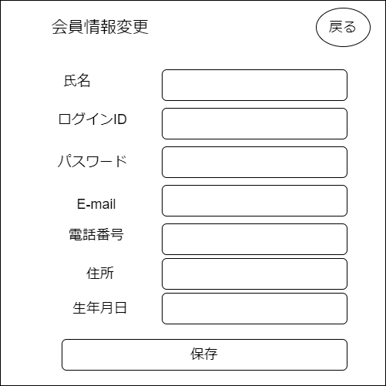
操作
変更ボタンを押した場合、会員登録・変更画面に遷移
退会ボタンを押した場合、退会画面に遷移
ログアウトを押した場合、ログアウトを実行、ホーム画面に遷移
予約確認を押した場合、宿予約確認画面に遷移
改定日 |  | ／／ |  | ／／ |  | ／／ | ／／ | ／／ |  | ／／ |  | ／／ |  | ／／
改定者

画面  レイアウト |  |  | システム名 |  |  | ユースケース名 |  |  |  | グループ名 |  | 承認印 |  | 作成日 |  | 担当
 |  |  | 宿予約  管理システム |  |  |  |  |  |  |  |  |  |  | 2022/5/17 |  | 杉本
 |  |  |  |  |  |  |  |  |  |  |  |  |  | ver. |  | 杉本
画面ＩＤ |  |  | 001-102
画面名 |  |  | 退会処理
入力イラスト／入力方法など | 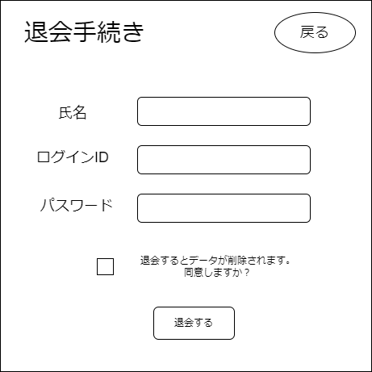
部品説明 | 識別ID |  |  | 入出力項目 |  |  |  | 説明
部品説明 | ① |  |  | 氏名 |  |  |  | 氏名を入力するテキストボックス
部品説明 | ② |  |  | ログインID |  |  |  | ログインIDを入力するテキストボックス
部品説明 | ③ |  |  | パスワード |  |  |  | パスワードを入力するテキストボックス
部品説明 | ④ |  |  | チェックボックス |  |  |  | 退会処理に同意を得る
操作
退会処理するにあたって、氏名・ログインID・パスワードを記入、その上で同意を得る。
「退会する」ボタンを押した場合、退会処理が行われ、ホームページに遷移する。
改定日 |  | ／／ |  |  | ／／ |  | ／／ |  | ／／ |  | ／／ |  | ／／ |  | ／／
改定者

画面  レイアウト |  |  | システム名 |  |  | ユースケース名 |  |  |  |  | グループ名 |  | 承認印 |  | 作成日 |  | 担当
 |  |  | 宿予約  管理システム |  |  |  |  |  |  |  |  |  |  |  | 2022/5/19 |  | 田尻
 |  |  |  |  |  |  |  |  |  |  |  |  |  |  | ver. |  | 田尻
画面ＩＤ |  |  | 001-101
画面名 |  |  | 予約宿情報確認画面
入力イラスト／入力方法など | 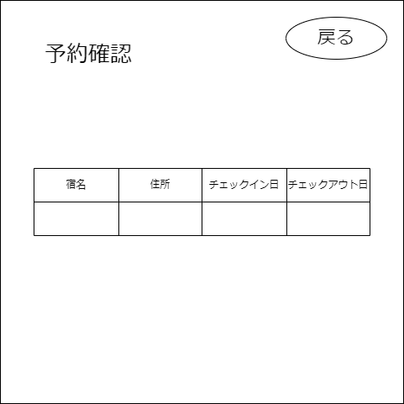
部品説明 | 識別ID |  |  | 入出力項目 |  |  |  | 説明
部品説明 | ① |  |  | 予約宿情報 |  |  |  | 会員が予約した宿の名前、住所、チェックイン、チェックアウト日を表示
操作
トップページの予約確認を押すと自身の予約した宿情報が表示される
改定日 |  | ／／ |  |  | ／／ |  | ／／ |  | ／／ | ／／ |  | ／／ |  | ／／ |  | ／／
改定者

